THINK – Wat moet de site worden?

Doel van de website
De website moet een overzichtelijk en betrouwbaar platform worden voor overheidsinstellingen (zoals gemeenten) die op zoek zijn naar EU-gebaseerde cloudoplossingen. De site moet helpen bij inzicht geven in privacy, transparantie en continuïteit.

Doelgroep
- Gemeenten en overheidsinstanties
- IT-beslissers en adviseurs
- Organisaties die minder afhankelijk willen zijn van nietEU -cloudleveranciers

Gebruikersbehoeften (op basis van interviews)
- Duidelijke informatie over AVG, datalocatie en privacy
- Transparantie over waar data wordt opgeslagen
- Praktijkvoorbeelden en nieuws over EU-cloud ontwikkelingen
- Toegankelijke supportfunctie
- Incidenten pagina

Functionele wensen
- Heldere navigatiestructuur met focus op incidenten, nieuws en services
- Een dashboard met overzicht en snelle toegang
- Consistente pagina-opmaak
- Login-/logout-functionaliteit
- Betrouwbare supportpagina met duidelijke feedback

Wireframes

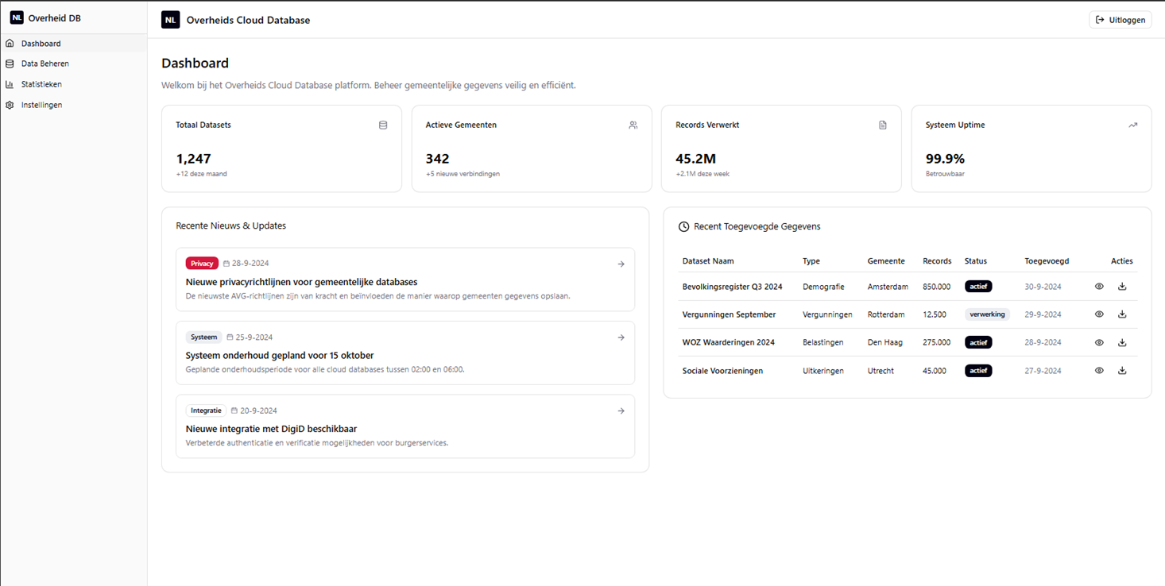
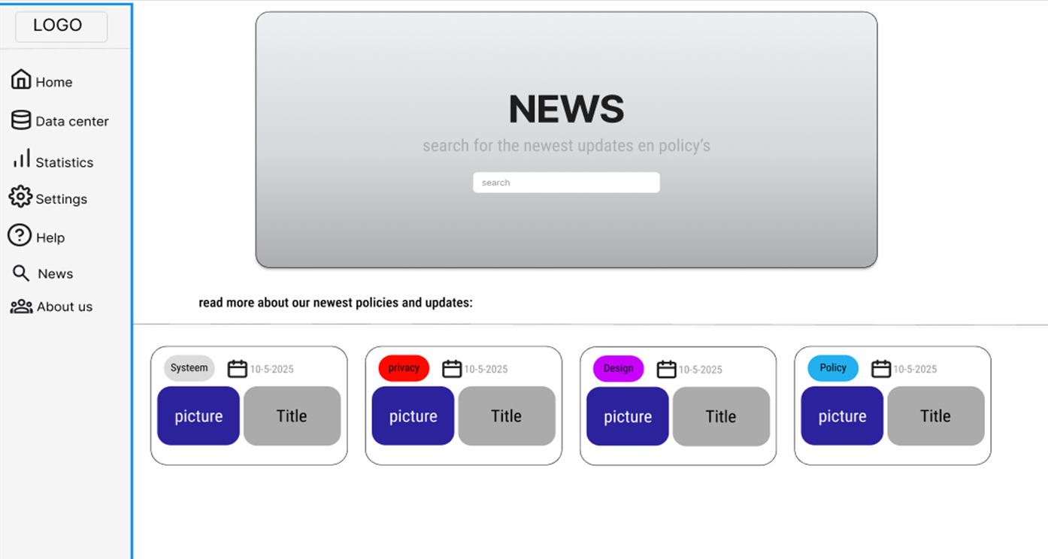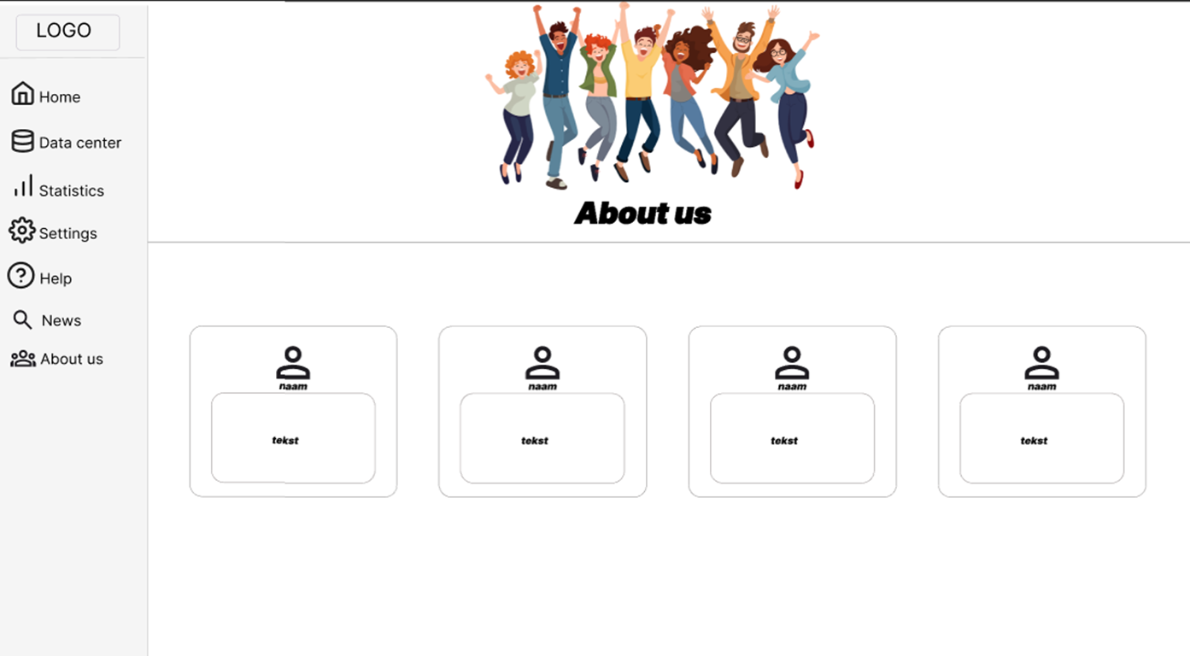

MAKE – Prototype realiseren

http://127.0.0.1:5000/

CHECK – Testen met gebruikers

Testmethode
- Gebruikerstesten
- Feedback verzameld op basis van taken zoals:
  - Navigeren door de site
  - Vinden van nieuws en cloudinformatie
  - Gebruiken van het dashboard
  - Indienen van een support aanvraag

Bevindingen uit tests
- Gebruikers kregen geen bevestiging na het versturen van een supportvraag
- Foutmeldingen waren wel aanwezig, maar onvoldoende duidelijk
- De nieuwspagina werd als inconsistent ervaren
- Het dashboard voelde leeg en onduidelijk
- De loginstatus zorgde voor verwarring (uitloggen zonder ingelogd te zijn)
- De sidebar verdween op de supportpagina, wat navigatie bemoeilijkte

Wat moet er verbeterd worden op basis van tests
- Bevestigingsmelding na supportverzoeken
- Duidelijkere en oplossingsgerichte foutmeldingen
- Consistent design toepassen op de nieuwspagina
- Dashboard gevuld met overzicht en acties
- Sidebar consistent gehouden op alle pagina’s
- Login en logout aanpassen

